Création d’une carte intéractive avec Folium
Folium est une bibliothèque Python permettant de créer des cartes interactives basées sur Leaflet.js. Elle offre une interface simple pour ajouter des marqueurs, polygones, couches de chaleur, clusters et bien d’autres fonctionnalités. Folium est particulièrement utilisé pour visualiser des données géospatiales en combinaison avec Pandas et GeoJSON.
Documentation officielle : https://python-visualization.github.io/folium/

Création d’une carte avec Folium.
Ce script en Python utilise la bibliothèque Folium pour créer une carte interactive où l'utilisateur peut choisir parmi différentes sources de cartes (fond de carte). Le menu interactif permet de basculer entre différents styles comme OpenStreetMap, Esri Satellite ou encore CartoDB.

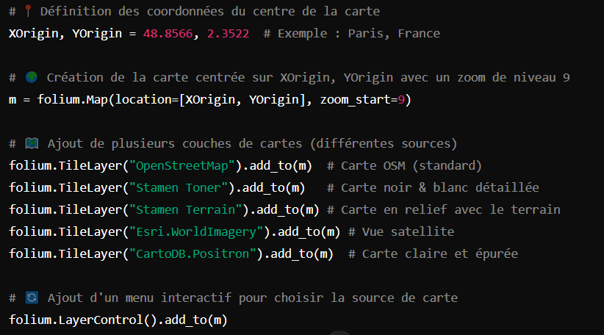

Ajout de points d'intérêt sur la carte.
Ce code permet de charger un fichier CSV contenant des données géographiques dans un DataFrame Pandas qui pourra ensuite être utilisé pour afficher des points sur une carte interactive.
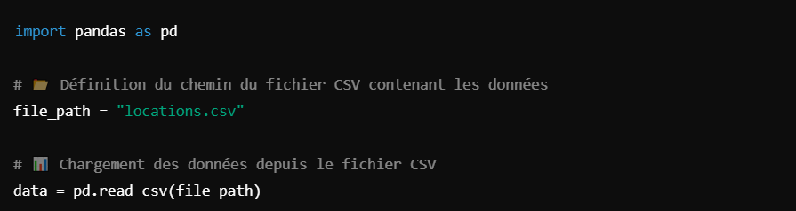
Ce code permet d’ajouter une couche de points d’intérêt sur une carte interactive en utilisant la bibliothèque Folium. Chaque point est représenté par un cercle avec une couleur personnalisable et une info-bulle affichée au clic.
- On crée une couche (FeatureGroup) regroupant tous les points d’intérêt.
- On parcourt les données (data.iterrows()), qui contiennent les coordonnées (latitude, longitude) et d'autres informations.
- Chaque point est ajouté sous forme de marqueur circulaire (CircleMarker), avec des options de couleur, opacité et popup.
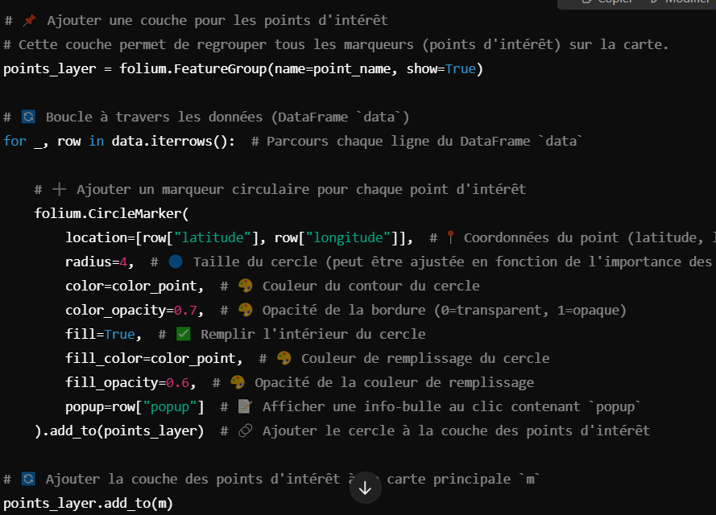
- La couche complète est ensuite ajoutée à la carte (m).

Par défaut, Folium utilise uniquement des cercles pour représenter les marqueurs (folium.CircleMarker). Cependant, il est possible de personnaliser ces icônes pour afficher des carrés, triangles ou d'autres formes à l’aide de DivIcon en HTML+CSS.
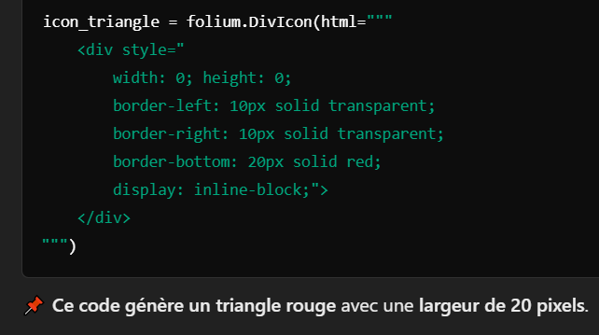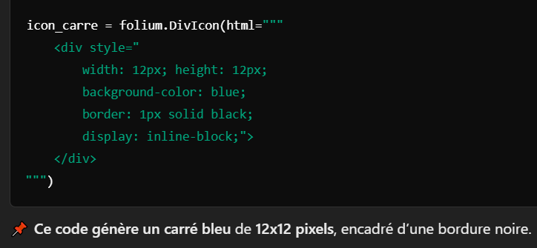

Ajout d'une légende personnalisée.
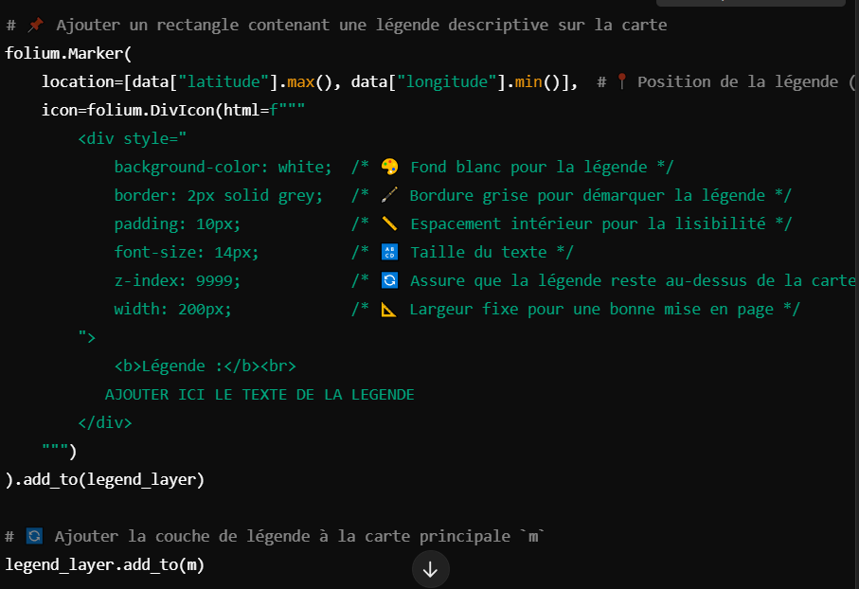
Ce code permet d'afficher une légende personnalisée sous forme de rectangle semi-transparent en utilisant un marqueur HTML (DivIcon). Cela permet d’expliquer la signification des couleurs utilisées sur la carte.

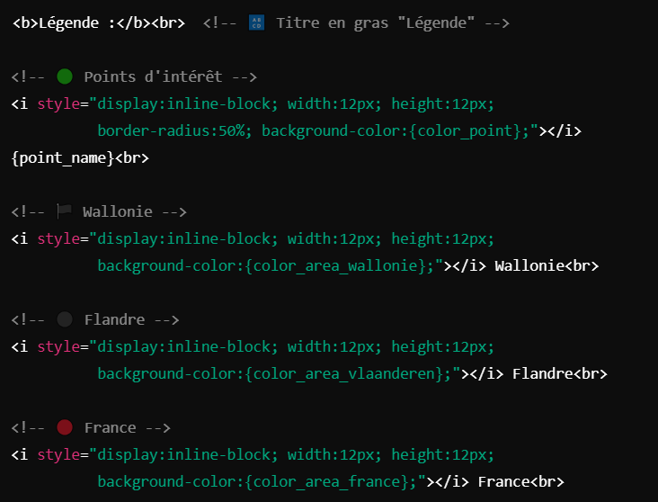
Ce code HTML génère le contenu de la légende.

Ajout des régions INTERREG.
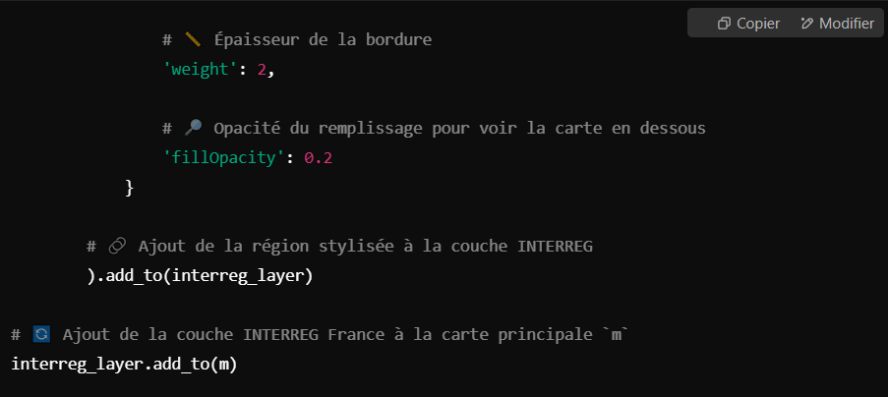
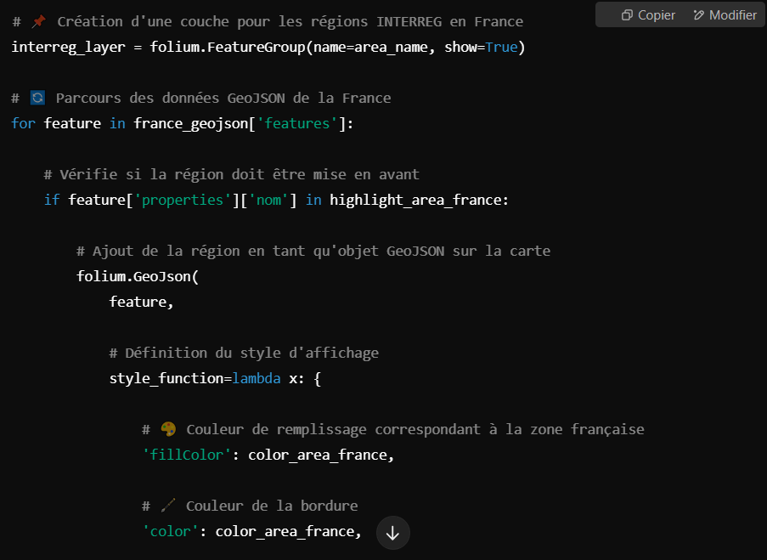
Ce code permet d’ajouter une couche INTERREG sur la carte en affichant uniquement les régions françaises concernées. Il parcourt les données du fichier GeoJSON de la France, vérifie si le nom de chaque région correspond à une liste prédéfinie de zones à mettre en avant puis applique un style spécifique avec une bordure colorée et un remplissage semi-transparent. Chaque région correspondante est ensuite ajoutée à une couche personnalisée, qui est intégrée à la carte principale pour être affichée de manière interactive. La même procédure peut être appliquée pour les provinces belges (ou tout autre zone géographique).

Etapes :
- Création de la couche INTERREG (interreg_layer)
  - Une couche spécifique est créée pour regrouper les régions françaises INTERREG sélectionnées.

- Parcours des données GeoJSON (france_geojson)
  - Le script analyse chaque région contenue dans le fichier GeoJSON.
  - Il vérifie si le nom de la région figure dans highlight_area_france, une liste des zones à mettre en avant.
- Personnalisation du style des régions
  - Si une région est sélectionnée, elle est ajoutée à la carte avec un style spécifique :
    - Remplissage coloré (fillColor) pour différencier visuellement la région.
    - Bordure colorée (color) pour la démarquer des autres zones.
    - Épaisseur de bordure (weight=2) pour assurer sa visibilité.
    - Opacité réduite (fillOpacity=0.2) pour voir les éléments sous-jacents de la carte.
- Ajout des régions à la carte
  - Une fois stylisées, les régions sélectionnées sont ajoutées à la couche interreg_layer.
  - Enfin, cette couche est intégrée à la carte principale m pour être affichée à l’utilisateur.
Pour récupérer un fichier GeoJSON à partir du site geojson.io, commencer par ouvrir le site dans un navigateur. Observer la carte interactive affichée ainsi que l'éditeur de code GeoJSON sur la droite. Pour charger un fichier existant, cliquer sur "Open", puis sélectionner "File" afin d'importer un fichier déjà enregistré. Coller directement du code GeoJSON dans l’éditeur si nécessaire. Pour créer ou modifier une zone spécifique, utiliser les outils de dessin situés en haut de la carte afin d’ajouter des points, lignes ou polygones. Une fois la carte prête, cliquer sur "Save", puis choisir "GeoJSON" pour télécharger le fichier. Ensuite, il est possible de charger le fichier dans son fichier python :
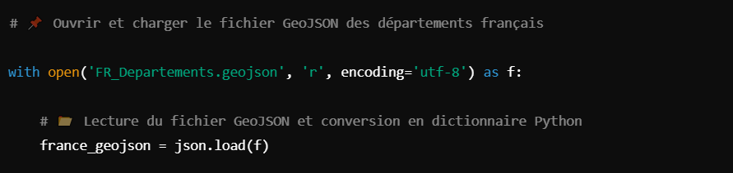

Ajout d’une couche de clusters.
Ce code permet d’ajouter une couche de clusters afin de regrouper les marqueurs géographiques de manière interactive. Il ajoute chaque point sous forme de marqueur individuel dans un groupe de clusters ce qui permet d'améliorer la lisibilité de la carte lorsqu’un grand nombre de points est affiché. Lorsque l'utilisateur zoome ou clique sur un cluster, les marqueurs individuels se dispersent progressivement pour afficher les positions précises. Cette fonctionnalité est particulièrement utile pour représenter une grande quantité de points tout en conservant une carte claire et fluide.

